Круглосуточный мониторинг технологического оборудования

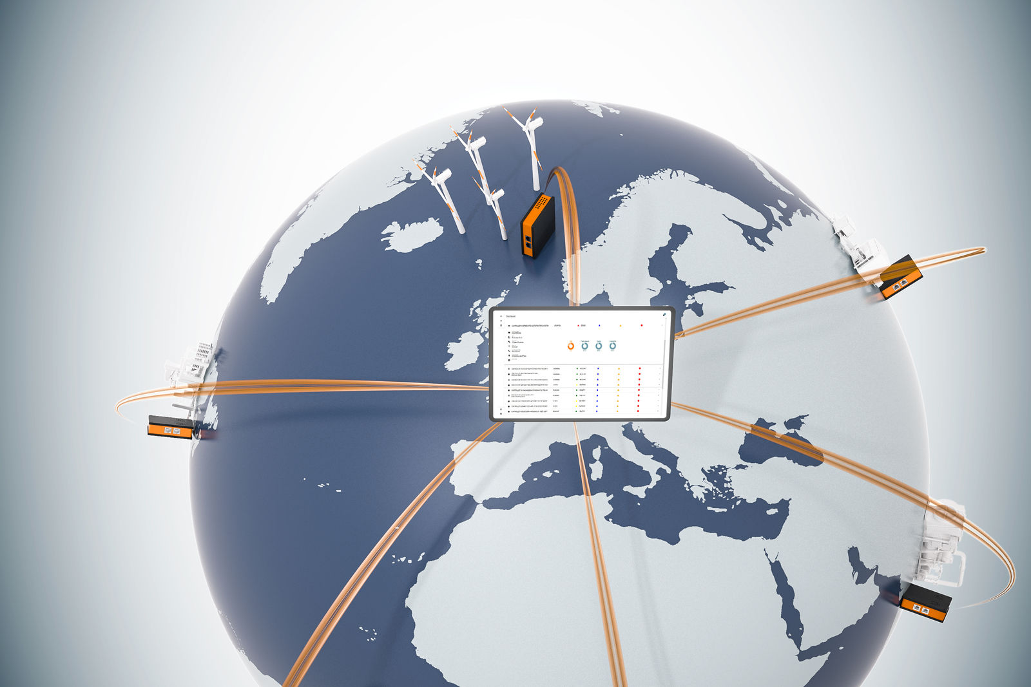
LogTunnel обеспечивает постоянный доступ к данным машины и возможность собирать их в едином хранилище.

Удаленный, непрерывный и безопасный мониторинг машинных данных с B&R
С B&R машиностроители смогут установить постоянный контакт со своими машинами в полевых условиях. Благодаря инструменту LogTunnel данные со всех машин по всему миру можно собирать централизованно. Любые отклонения в производительности можно обнаружить уже на ранней стадии, чтобы обеспечить максимальную отказоустойчивость оборудования.

LogTunnel является неотъемлемой частью решения Secure Remote Maintenance от B&R. Безопасное удаленное обслуживание позволяет управлять и диагностировать проблемы с технологическим оборудованием из любой точки мира - из вашего офиса или в дороге. При необходимости можно всегда перехватить управление, так как если бы вы были непосредственно на месте. Благодаря непрерывной регистрации данных LogTunnel позволяет заблаговременно обнаруживать неисправные компоненты и оптимизировать интервалы обслуживания. Развертывание и настройка системы представляет собой простой процесс - назначние прав доступа перетаскиванием и не требует специальных знаний в области ИТ.
Одновременная регистрация и обслуживание
На соединение LogTunnel не влияет, если технический специалист одновременно подключается для выполнения удаленного обслуживания, сбор и архивация данных продолжаются непрерывно. Машинные данные могут храниться на центральном сервере баз данных, в облаке или в центре обработки данных, где они будут доступными для последующего анализа.
Безопасное подключение
Безопасное удаленное обслуживание работает в соответствии со всеми последними рекомендациями по ИТ и кибербезопасности. Машиностроители могут получить доступ во время работы к параметрам машин, которые имеются в установленной базе. Информация о доступе записывается и архивируется для целей дальнейшего отслеживания.

